|  |  |  |
| --- | --- | --- |
| 1 | **VIỆN ĐÀO TẠO QUỐC TẾ FPT**  **KỸ SƯ IoT**  **FPT-COKING** | Asset 3  AptechIDCE160511VAptechIDCE160511VAptechIDCE160511VAptechIDCE160511V |

KEY CARD

Tài liệu Thiết kế - Học kỳ I

|  |  |  |  |
| --- | --- | --- | --- |
| **Giáo viên hướng dẫn:** | TRƯƠNG HUY HOÀNG | | |
| **Lớp:** | C1.2007.E1 | | |
| **Tên nhóm** | KEY CARD | | |
| **Tên thành viên trong nhóm:** | Tên đầy đủ | | Mã số Sinh viên |
|  | 1. | LÊ HUY PHÁT |  |
|  | 2. | NGUYỄN MINH HIẾU |  |
|  | 3. | HOÀNG TUYỂN KHANG |  |
|  | 4. |  |  |
| **11/2020** |  |  |  |

**Nhận xét của giảng viên**

**………………………………………………………………………………………………………………………………………………………………………………………………………………………………………………………………………………………………………………………………………………………………………………………………………………………………………………………………………………………………………………………………………………………………………………………………………………………………………………………………………………………………………………………………………………………………………………………………………………………………………………………………………………………………………………………………………………………………………………………………………………………………………………………………………………………………………………………………………………………………………………………………………………………………………………………………………………………………………………………………………………………………………………………………………………………………………………………………………………………………………………………………………………………………………………………………………………………………………………………………………………………………………………………………………………………………………………………………………………………………………………………………………………………………………………………………………………………………………………………………………………………………………………………………………………………………………………………………………………………………………………………………………………………………………………………………………………………………………………………………………………………………………………………………………………………………………………………………………………………………………………………………………………………………………………………………………………………………………………………………………………………………………………………………………………………………………………………………………………………………………………………………………………………………………………………………………………………………………………………………………………………………………………………………………………………………………………………………………………………………………………………………………………………………………………………………………………………………………………………………………………………………………………………………………………………………………………………………………………………………………………………………………………………………………………………………………………………………………………………………………………………………………………………………………………………………………………………………………………………………………………………………………………………………………………………………………………………………………………………………………………………………………………………………………………………………………………………………………………………………………………………………………………………………………………………………………………………………………………………………………………………………………………………………………………………………………………………………………………………………………………………………………………………………………………………………………………………………………………………………**

**LỜI MỞ ĐẦU**

Dự án nghiên cứu về hệ thống kiểm soát đối tượng mở cửa phòng học tại các trường học sử dụng công nghệ RFID, hiển thị thông tin người dùng trên bảng điều khiển. Áp dụng công nghệ đột phá đang thịnh hành hiện nay là internet of things –IOT. Đây có lẽ là một bước ngoặc lớn cho một thế giới đầy hiện đại, mọi vật có thể kết nối với nhau thông qua Internet. Con người dần áp dụng công nghệ IoT vào đời sống của mình, giúp con người tiết kiệm thời gian và tăng hiệu quả công việc.

Trong quá trình tìm hiểu và phát triển sản phẩm không thể tránh khỏi những thiếu xót, rất mong sự đóng góp ý kiến của thầy cô và các bạn giúp nhóm chúng em hoàn thiện báo cáo của mình hơn.

Chúng em cảm ơn.

**PROJECT: KEY CARD**

1. **SƠ ĐỒ KHỐI**

Khối check thẻ

Khối xử lý dữ liệu

Khối định danh

Nguồn

1. **SƠ ĐỒ TỔNG QUÁT**

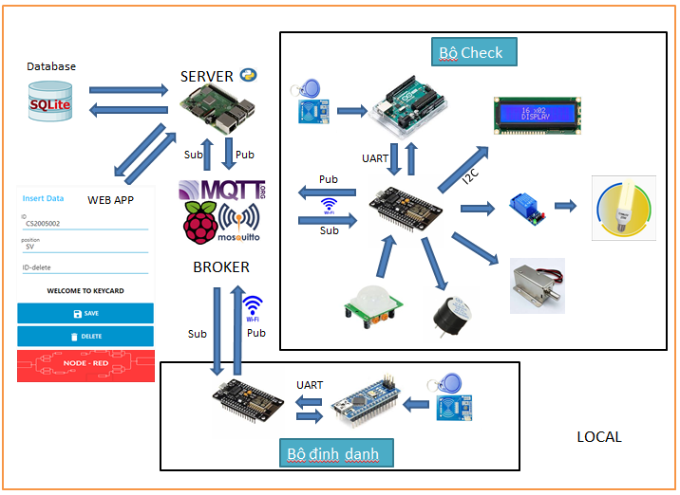

1. **GIỚI THIỆU LINH KIỆN:**
2. **NodeMCU ESP8266**

NodeMCU ESP8266 được phát triển dựa trên Chip WiFi ESP8266EX bên trong Module ESP-12E dễ dàng kết nối WiFi với một vài thao tác. Board còn tích hợp IC CP2102, giúp dễ dàng giao tiếp với máy tính thông qua Micro USB để thao tác với board. Và có sẳn nút nhấn, Led để tiện trong quá trình học, nghiên cứu. ESP8266 được sử dụng rộng rãi trong các dự án IOT, ESP8266 Blynk.Với kích thước nhỏ gọn, linh hoạt board dễ dàng liên kết với các thiết bị ngoại vi để tạo thành project, sản phẩm mẫu một cách nhanh chóng.

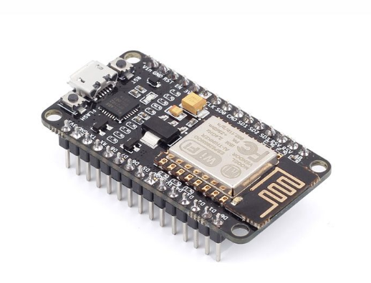

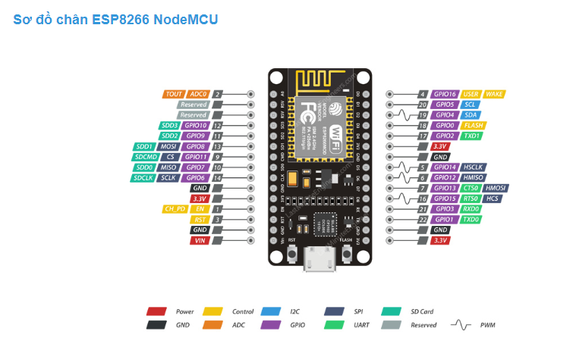

## **Thông số kỹ thuật**

* Chip điều khiển: ESP8266EX
* WiFi: 2.4 GHz hỗ trợ chuẩn 802.11 b/g/n
* Điện áp hoạt động: 3.3 V
* Điện áp đầu vào: 5V (thông qua cổng USB)
* Số chân I/O: 11 (tất cả các chân I/O đều có Interrupt/PWM/I2C/One-wire, trừ chân D0)
* Số chân Analog Input: 1 (điện áp vào tối đa 3.3V)
* Bộ nhớ Flash: 4MB
* Hỗ trợ bảo mật: WPA/WPA2
* Tích hợp giao thức: TCP/IP
* Lập trình trên các ngôn ngữ: C/C++, Micropython, NodeMCU – Lua

1. [**Arduino Uno**](https://nshopvn.com/product/arduino-uno-r3-dip-kem-cap/)

**Arduino Uno R3** là loại phổ biến và dễ sử dụng nhất trong các dòng Arduino hiện nay cũng như tương thích với nhiều loại Arduino Shield nhất

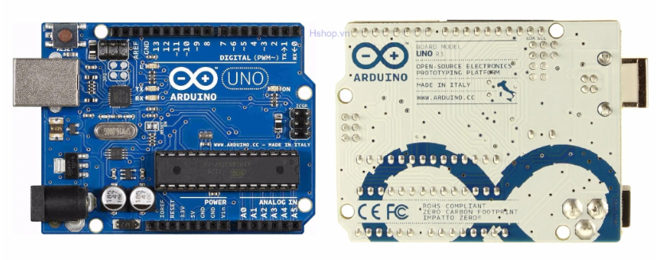

**Thông số kỹ thuật:**

* + Chip điều khiển chính: ATmega328P
  + Chip nạp và giao tiếp UART: ATmega16U2
  + Nguồn nuôi mạch: 5VDC từ cổng USB hoặc nguồn ngoài cắm từ giắc tròn DC
  + Số chân Digital I/O: 14 (trong đó 6 chân có khả năng xuất xung PWM).
  + Số chân PWM Digital I/O: 6
  + Số chân Analog Input: 6
  + Dòng điện DC Current trên mỗi chân I/O: 20 mA
  + Dòng điện DC Current chân 3.3V: 50 mA
  + Flash Memory: 32 KB (ATmega328P), 0.5 KB dùng cho bootloader.
  + SRAM: 2 KB (ATmega328P)
  + EEPROM: 1 KB (ATmega328P)
  + Clock Speed: 16 MHz
  + LED_BUILTIN: 13
  + Kích thước: 68.6 x 53.4 mm

1. **Raspberry Pi 3 model B**

Raspberry Pi 3 Model B+ được ra mắt vào ngày 14/03/2018 một cách rất bất ngờ với nhiều nâng cấp mới.

Raspberry Pi Việt Nam cũng đã chính thức cung cấp sản phẩm Raspberry Pi 3 Model B+ tại Việt Nam với phiên bản Made in the UK do RS Component hoặc Element14 sản xuất.

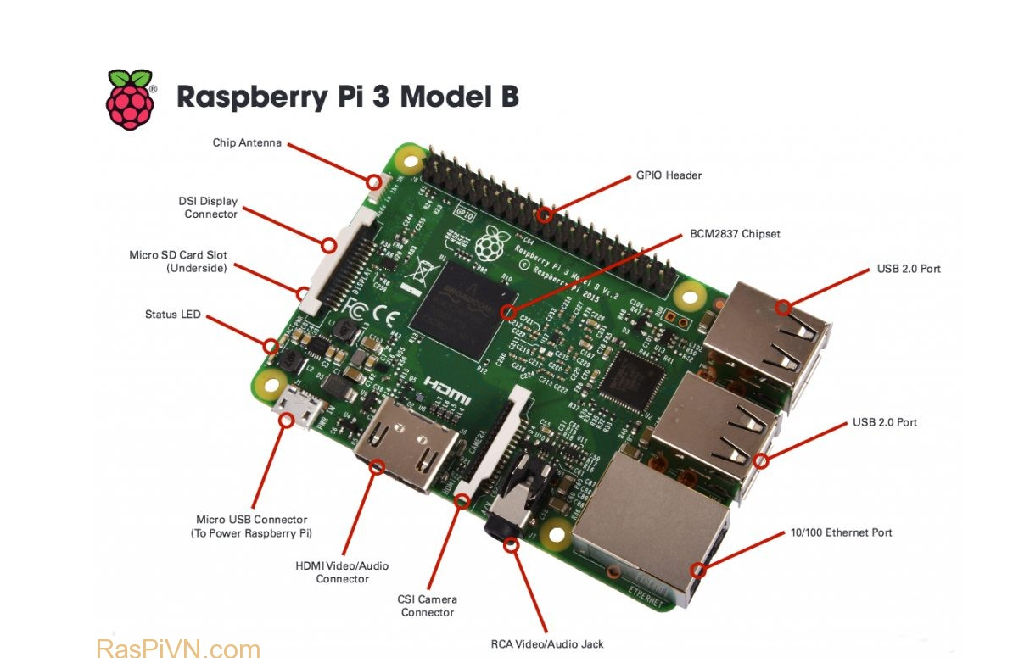

Đây là sản phẩm mới nhất trong gia đình Raspberry Pi, nổi bật với chip 4 nhân 64-bit có tốc độ 1.4GHz – nhanh nhất từ trước đến nay! Phiên bản mới còn hỗ trợ Wifi Dual-band 2.4GHz và 5GHz, Bluetooth 4.2/Bluetooth Low Energy, cổng Ethernet tốc độ cao (300Mbps) và Power over Ethernet (PoE) thông qua PoE HAT.

Ngoài những thay đổi đó, kích thước bề ngoài cũng như phần mềm của Raspberry Pi 3 Model B+ không thay đổi. Nghĩa là bạn hoàn toàn có thể sử dụng các phụ kiện cũ như vỏ, thẻ nhớ, adapter (nguồn điện) hoặc các phần mềm đang chạy trên Raspbian/Ubuntu hiện tại.

Thông số kỹ thuật chi tiết:

* Vi xử lý: Broadcom BCM2837B0, quad-core A53 (ARMv8) 64-bit SoC @1.4GHz
* RAM: 1GB LPDDR2 SDRAM
* Kết nối: 2.4GHz and 5GHz IEEE 802.11 b/g/n/ac wireless LAN, Bluetooth 4.2, BLE, Gigabit Ethernet over USB 2.0 (Tối đa 300Mbps).
* Cổng USB: 4 x 2.0
* Mở rộng: 40-pin GPIO
* Video và âm thanh: 1 cổng full-sized HDMI, Cổng MIPI DSI Display, cổng MIPI CSI Camera, cổng stereo output và composite video 4 chân.
* Multimedia: H.264, MPEG-4 decode (1080p30), H.264 encode (1080p30); OpenGL ES 1.1, 2.0 graphics
* Lưu trữ: MicroSD
* Nguồn điện sử dụng: 5V/2.5A DC cổng microUSB, 5V DC trên chân GPIO, Power over Ethernet (PoE)  (yêu cầu thêm PoE HAT).

1. [**Mạch RFID RC522 NFC**](https://nshopvn.com/product/mach-rfid-rc522-nfc-13-56mhz/)

[Mạch RFID RC522 NFC](https://nshopvn.com/product/mach-rfid-rc522-nfc-13-56mhz/)**13.56Mhz** sử dụng IC MFRC522 của Phillip dùng để đọc và ghi dữ liệu cho thẻ NFC tần số 13.56mhz, với mức giá rẻ thiết kế nhỏ gọn, [**mạch RFID RC522 NFC**](https://youtu.be/334PzorXrfM) này là sự lựa chọn hàng đầu cho các ứng dụng về ghi đọc thẻ RFID.

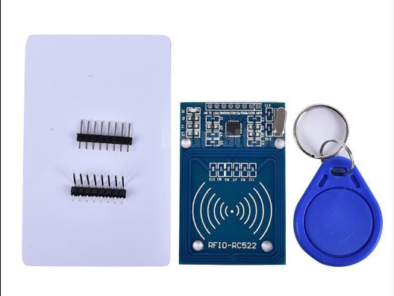

### **THÔNG SỐ MẠCH RFID RC522 NFC**

* Nguồn: 3.3VDC, 13 – 26mA
* Dòng ở chế độ chờ: 1013mA
* Dòng ở chế độ nghỉ: <80uA
* Tần số sóng mang: 13.56MHz
* Khoảng cách hoạt động: 0～60mm（mifare1 card）
* Giao tiếp: SPI
* Tốc độ truyền dữ liệu: tối đa 10Mbit/s
* Các loại card RFID hỗ trợ: mifare1 S50, mifare1 S70, mifare UltraLight, mifare Pro, mifare Desfire
* Kích thước: 40mm × 60mm

1. **LCD 16x2 kèm module I2C**

Màn hình text [LCD 16x2 kèm module I2C](https://nshopvn.com/product/lcd-2004-kem-module-i2c/) sử dụng driver HD44780, có khả năng hiển thị 4 dòng với mỗi dòng 20 ký tự, màn hình có độ bền cao, rất phổ biến, nhiều code mẫu và dễ sử dụng thích hợp cho những người mới học và làm dự án.

* 1. [**mạch chuyển đổi giao tiếp I2C cho LCD**](https://nshopvn.com/product/mach-chuyen-doi-giao-tiep-i2c-cho-lcd/) **:**

Để sử dụng các loại LCD có driver là HD44780 (LCD 1602, LCD 2004, … ) cần có ít nhất 6 chân của MCU kết nối với các chân RS, EN, D7, D6, D5 và D4 để có thể giao tiếp với LCD.

Nhưng với [mạch chuyển đổi giao tiếp I2C cho LCD](https://nshopvn.com/product/mach-chuyen-doi-giao-tiep-i2c-cho-lcd/), các bạn chỉ cần 2 chân (SDA và SCL) của MCU kết nối với 2 chân (SDA và SCL) của module là đã có thể hiển thị thông tin lên LCD. Ngoài ra có thể điều chỉnh được độ tương phản bởi biến trở gắn trên module.

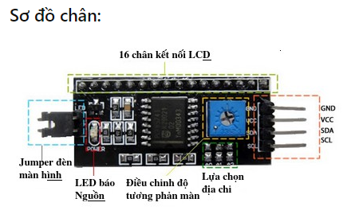

THÔNG SỐ MẠCH CHUYỂN ĐỔI GIAO TIẾP I2C

* Kích thước: 41.5mm(L)X19mm(W)X15.3MM(H)
* Trọng lượng: 5g
* Điện áp hoạt động: 2.5v-6v
* Jump chốt: Cung cấp đèn cho LCD hoặc ngắt
* Biến trở xoay độ tương phản cho LCD
  1. Màn hình text LCD16x2:

Màn hình text LCD1602 xanh lá sử dụng driver HD44780, có khả năng hiển thị 2 dòng với mỗi dòng 16 ký tự, màn hình có độ bền cao, rất phổ biến, nhiều code mẫu và dễ sử dụng thích hợp cho những người mới học và làm dự án.

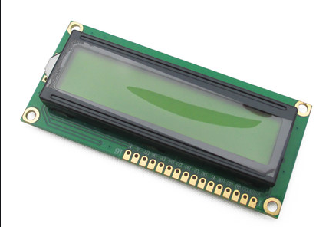

**Thông số kỹ thuật:**

* Điện áp hoạt động là 5 V.
* Kích thước: 80 x 36 x 12.5 mm
* Chữ đen, nền xanh lá
* Khoảng cách giữa hai chân kết nối là 0.1 inch tiện dụng khi kết nối với Breadboard.
* Tên các chân được ghi ở mặt sau của màn hình LCD hổ trợ việc kết nối, đi dây điện.
* Có đèn led nền, có thể dùng biến trở hoặc PWM điều chình độ sáng để sử dụng ít điện năng hơn.
* Có thể được điều khiển với 6 dây tín hiệu
* Có bộ ký tự được xây dựng hổ trợ tiếng Anh và tiếng Nhật

1. **Module Relay:**

[Module 1 Relay](https://nshopvn.com/product/module-1-relay-kich-muc-thap-5vdc/) gồm 1 rơ le hoạt động tại điện áp 5VDC, chịu được hiệu điện thế lên đến 250VAC 10A. [Module 1 relay kích mức thấp](https://nshopvn.com/product/module-1-relay-kich-muc-thap-5vdc/) được thiết kế chắc chắn, khả năng cách điện tốt. Trên module đã có sẵn mạch kích relay sử dụng transistor và IC cách ly quang giúp cách ly hoàn toàn mạch điều khiển (vi điều khiển) với rơ le bảo đảm vi điều khiển hoạt động ổn định.

Có  sẵn header rất tiện dụng khi kết nối với vi điều khiển. Mô-đun này tuân thủ các tiêu chuẩn an toàn quốc tế, khu vực đầu vào và khu vực tải có các khe cách ly

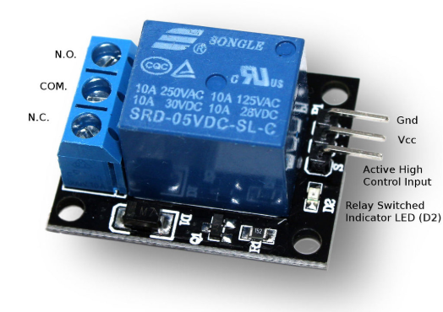

**THÔNG SỐ KỸ THUẬT**

* Mức logic : 0V (GND)
* Điều khiển đóng ngắt điện DC hoặc AC, bạn có thể điều khiển tải AC 220 V 10A
* Có tiếp điểm thường mở và thường đóng:
  + ​NO : thường mở (khi kích tiếp điểm đóng lại)
  + COM : chung
  + NC : Thường đóng (khi kích tiếp điểm mở ra)

#### **Đầu vào:**

-Điện áp nuôi : 5VDC

-Tín hiệu vào điều khiển: 0V

   + Tín hiệu là 0: thì Relay đóng

   + Tín hiệu là 1 : thì Relay mở

#### **Đầu ra:**

+ Tiếp điểm relay 220V 10A ( Lưu ý tiếp điểm , không phải điện áp ra)  
+ NC : Thường đóng  
+ NO: Thường mở  
+ COM: Chân chung

#### **Ký hiệu nguồn:**

+ VCC, GND là nguồn nuôi Relay  
+ in là chân tín hiệu điều khiển

1. **Khóa chốt điện từ LY-01:**

[**Khóa chốt điện từ LY-01**](https://nshopvn.com/product/khoa-chot-dien-tu-ly-01-12vdc/) có chức năng hoạt động như một ổ khóa cửa sử dụng Solenoid để kích đóng mở bằng điện, được sử dụng nhiều trong nhà thông minh hoặc các loại tủ, cửa phòng, cửa kho,…, [Khóa chốt điện từ](https://nshopvn.com/category/robot-phu-kien-diy/nam-cham-dien-van-dien-tu-khoa-chot/khoa-chot-dien-tu/) này sử dụng điện áp 12VDC, là loại thường đóng (cửa đóng) với chất lượng tốt, độ bền cao. Khóa có thể sử dụng chung với các mạch chức năng tạo thành một hệ thống thông minh.

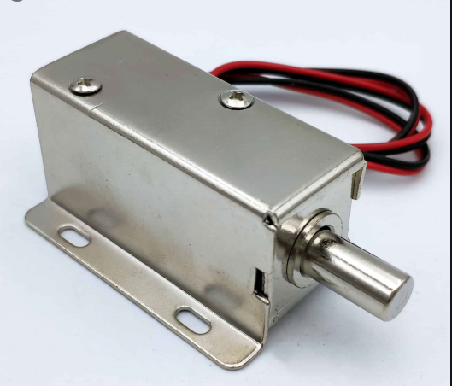

### **THÔNG SỐ KỸ THUẬT**

* Vật liệu: Thép không gỉ
* Nguồn điện: 12V DC
* Dòng điện: 0.8A
* Kích thước: L54xD38xH28

1. **Cảm biến chuyển động thân nhiệt PIR HC-SR501:**

[**Cảm biến thân nhiệt chuyển động PIR**](https://nshopvn.com/product/cam-bien-than-nhiet-chuyen-dong-pir-hc-sr501/) (Passive infrared sensor) HC-SR501 được sử dụng để phát hiện chuyển động của các vật thể phát ra bức xạ hồng ngoại (con người, con vật, các vật phát nhiệt,…), [cảm biến](https://nshopvn.com/category/cam-bien/) có thể chỉnh được độ nhạy để giới hạn khoảng cách bắt xa gần cũng như cường độ bức xạ của vật thể mong muốn, ngoài ra cảm biến còn có thể điều chỉnh thời gian kích trễ (giữ tín hiệu bao lâu sau khi kích hoạt) qua biến trở tích hợp sẵn.[**Cảm biến chuyển động PIR HC-SR501**](https://youtu.be/45HxhHg3p7M) có cảm biến, thấu kính và board mạch chất lượng tốt cho độ nhạy và độ bền cao nhất.

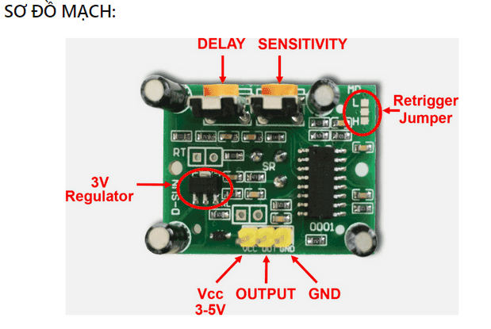

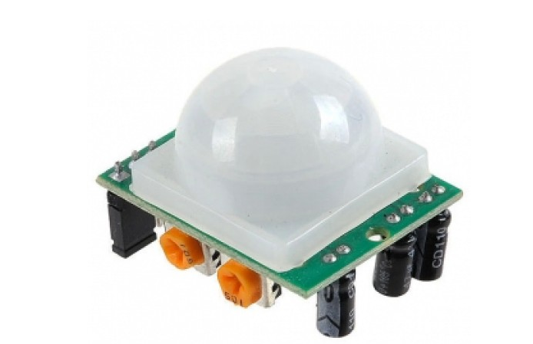

### **THÔNG SỐ CẢM BIẾN THÂN NHIỆT CHUYỂN ĐỘNG PIR**

* Phạm vi phát hiện: góc 360 độ hình nón, độ xa tối đa 6m.
* Nhiệt độ hoạt động: 32-122 ° F ( 050 ° C)
* Điện áp hoạt động: DC 3.8V – 5V
* Mức tiêu thụ dòng: ≤ 50 uA
* Thời gian báo: 30 giây có thể tùy chỉnh bằng biến trở.
* Độ nhạy có thể điều chỉnh bằng biến trở.
* Kích thước: 1,27 x 0,96 x 1.0 ( 32,2 x 24,3 x 25,4 mm)

1. **NGUYÊN LÝ HOẠT ĐỘNG**
2. **Khối định danh:   
   a. Linh kiện sử dụng**- Bộ module RFID RC522 NFC  
   - LCD 16x2 kèm module I2C  
   - Arduino UNO R3  
   - Node MCU ESP8266

**b. Chức năng**

- Có nhiệm vụ kiểm tra ID của thẻ trắng khi có SV hoặc GV đăng ký thẻ, sau đó sẽ gửi data ID lên cho server MQTT được thiết lập trên máy tính nhúng Raspberry pi 3 thông qua chuẩn giao tiếp wifi.

1. **Khối xử lý dữ liệu  
   a. Linh kiện sử dụng**- Raspberry pi 3 **b. Chức năng**- Có 2 nhiệm vụ:   
   + Nhiệm vụ 1 là nhận dữ liệu ID thẻ từ “Khối định danh” hiển thị trên giao diện màn hình của máy tính nhúng Raspberry pi 3, từ giao diện đó nhân viên Kỹ thuật sẽ nhập thông tin người dùng đăng ký vào, **vd: id-1243, name-LHPhat, position-SV.** Sau đó dữ liệu sẽ được lưu vào database local.  
   + Nhiệm vụ 2 là kiểm tra dữ liệu gửi từ “Khối check thẻ” khi có người dùng (Sinh viên hoặc Giảng Viên) đưa thẻ lên bảng điều khiển mở cửa phòng, dữ liệu của thẻ sẽ được gửi về server MQTT local qua chuẩn wifi sau đó dữ liệu sẽ được kiểm tra xem **id, name, position** có đúng với **id, name, position trong database local** có trùng khớp hay không. Nếu dữ liệu đưa lên trùng khớp dữ liệu trong cơ sở dữ liệu thì cho phép mở cửa, mở đèn, mở quạt. Ngược lại thì có báo động (còi sẽ kêu, đèn đỏ sẽ sáng).
2. **Khối check thẻ  
   a. Linh kiện sử dụng**- Bộ module RFID RC522 NFC  
   - LCD 16x2  
   - Arduino UNO R3  
   - Node MCU ESP8266

* Khóa chốt điện từ LY-01
* Module relay
* Cảm biến chuyển động thân nhiệt PIR HC-SR501

**b. Chức năng**

* Đọc dữ liệu id, name, position từ thẻ RFID sau đó hiển thị trên màn hình LCD đồng thời dữ liệu đó gửi lên server MQTT để kiểm tra, nếu dữ liệu trả về là “ OK” thì **mở cửa, bật đèn, bật quạt** . Nếu dữ liệu trả về là “ERROR” thì **còi báo động kêu, đèn đỏ sáng.**

1. **THIẾT KẾ PHẦN CỨNG**
2. **Vẽ mạch   
   -** Sử dụng phần mềm Altium để tiến hành vẽ mạch sau khi đã test mạch trên test board

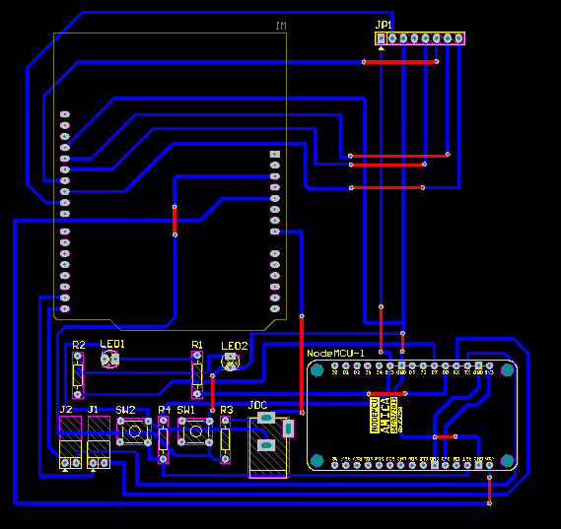

1. **Lắp ráp link kiện và hàn board  
   -** Tiến hành lắp ráp linh kiện và hàn board sau khi có bản vẽ mạch PCB.
2. **THIẾT KẾ PHẦN MỀM**

* **Thiết kế giao diện web local**- Sử dụng **Node-Red** để tạo giao diện kết nối MQTT server và xử lý dữ liệu với database sau đó trả kết quả cho các Khối điều khiển khác.

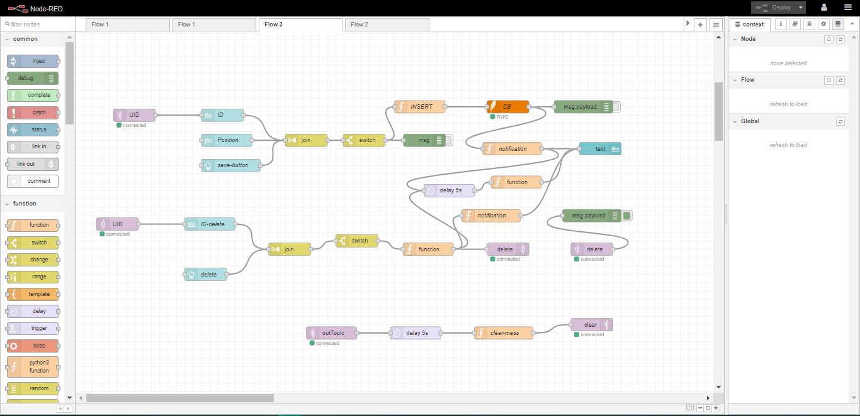  
  
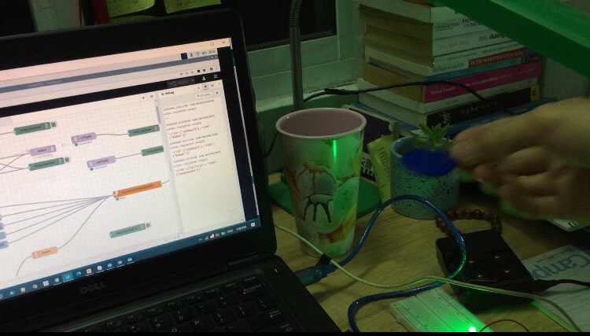

1. **KẾT QUẢ**

* **Project đang trong quá trình hoàn thiện**
* **Ngày 03/11/2020 loading project 65%**
* **Một số hình ảnh trong quá trình thực hiện**